Baccalauréat Professionnel

SYSTÈMES ÉLECTRONIQUES NUMÉRIQUES

Champ professionnel : Electrodomestique

SOUS - EPREUVE E12

TRAVAUX PRATIQUES SCIENTIFIQUES
SUR SYSTÈME

Durée 3 heures – coefficient 2

Notes à l’attention du candidat :

- vous devrez répondre directement sur les documents du sujet dans les espaces prévus ;
- vous devrez rendre l’intégralité du sujet à l’issue de l’épreuve ;
- vous ne devez pas noter vos nom prénom sur ce dossier ;
- vous devrez rendre ce dossier dans une copie d’examen anonymée que vous complèterez.

La clarté des raisonnements et la qualité de la rédaction interviendront dans l’appréciation des copies.

L’usage de la calculatrice alphanumérique ou écran graphique est autorisé à condition que leur fonctionnement soit autonome (circulaire n°99-186 du 1999).

Bac professionnel SYSTEMES ELECTRONIQUES NUMERIQUES
Champ professionnel : électrodomestique
Session 2009 | SUJET | Durée : 3 heures
Sous-épreuve E 12 | SUJET | Coefficient 2
SOUS-ÉPREUVE E1-2
TRAVAUX PRATIQUES SCIENTIFIQUES SUR SYSTEMES
Coefficient 2 - Durée 3H

le candidat
NOM : ........................................ Prénom : ...................................

Date du déroulement de l’Épreuve : ………………..………………

Choisir les appareils de mesurage nécessaires et justifier ce choix. Définir et mettre en œuvre un protocole expérimental. Interpréter et exploiter les résultats expérimentaux - phénomène(s) physique(s) ou chimique(s). Rendre compte par écrit des résultats des travaux réalisés.

Le candidat devra effectuer le travail en totale autonomie

Support de l’évaluation (système, type d’équipement….) :  Hotte | Thèmes scientifiques abordés :  Électricité ; cinématique ; Fluides en mouvement.
Documents techniques à utiliser :

Documents techniques de la hotte fournis en annexe.

Compétence  évaluée | Composantes de la  compétence | questions |  | Evaluation
 |  |  |  | ++ | + | - | --
C3-4 : Effectuer les tests nécessaires à la validation du fonctionnement des équipements. | Recueillir des informations | - Q1.1  - Q3.5 | / 1
 | Organiser le poste de travail | - Préparation du matériel pour l’observation et/ou les mesurages.  - Rangement du matériel à la fin du TP, au cours de la séance | / 2
 | Définir et mettre en œuvre un protocole expérimental | - Q1.4 ; Q1.7  - Q2.1 ; Q2.3 ; Q2.7  - Q3.3 ; | / 6
 | Exploiter et interpréter les résultats expérimentaux (mesures et observations) | - Q1.5 ; Q1.6 ; Q1.8 : Q1.9  - Q2.2 ; Q2.4 ; Q2.5 ; Q2.6  - Q3.4 ; Q3.6 | / 5
 | Décrire et expliquer un phénomène, un principe, un fonctionnement | - Q1.2 ; Q1.3  - Q3.1 ; Q3.2 | / 4
 | Rendre compte à l’écrit et/ou à l’oral des résultats des travaux réalisés | - Commentaire à l’oral des résultats obtenus et des contrôles effectués.  - Rédaction écrite du compte rendu du TP. | / 2

Observations : | NOTE : ……... /20  (arrondie au demi-point supérieur)

Etude d'une hotte aspirante

On se propose d’étudier le fonctionnement de la hotte Ariston AE1M 105002.

BUTS DES MANIPULATIONS :
- Etude du moteur.
- Etude de la vitesse du ventilateur.
- Etude du débit d’évacuation.

Description

Une hotte aspirante est un élément électroménager d’une cuisine qui permet d’évacuer les vapeurs de cuisson en les filtrant (mode recyclage) ou en les rejetant à l’extérieur de la maison.

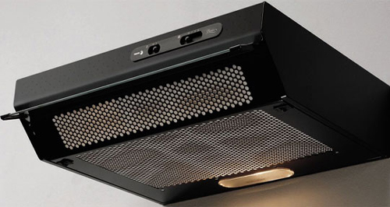
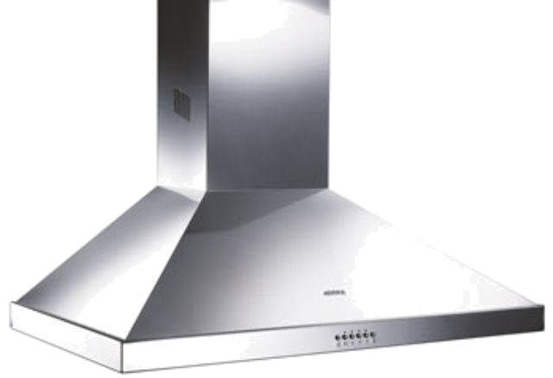

Hotte "Visière" Hotte "Décor"

Une hotte aspirante est constituée des éléments suivants (voir Annexe 1) :

■ Un moteur (24) entrainant un ventilateur (23) ;
■ Un filtre (grille métallique) destiné à retenir les particules grasses (29) ;
■ Des filtres à charbon ;
Suivant modèle
■ Un cône d’aspiration.

Le ventilateur est commandé de manière progressive par un variateur ou par des interrupteurs (492) permettant d’en faire varier la vitesse. L'air filtré peut être expulsé à l'extérieur ou réinjectée dans la cuisine.

Le ventilateur, de type centrifuge, est constitué d'une roue à aube (entraînée par le moteur) qui tourne dans un stator épousant la roue. Ce stator comporte deux ouvertures : l'une alimente la roue en air lequel pénètre par dépression, l'autre permet de l'évacuer par effet centrifuge.
1) ETUDE DU MOTEUR EN CHARGE

Rappels sur la sécurité :

Cocher dans le tableau ci-dessous les équipements de protection individuels et collectifs de sécurité nécessaires lors des mesures effectuées sous tension.

Chaussures à semelles isolantes |  | Cadenas ou système de verrouillage
Ecran facial anti UV |  | Tapis isolant
Gants isolants |  | V.A.T
Outils isolants |  | Macaron de consignation
Casque isolant |  | Banderole de balisage de zone

1.1 ) Relever la fréquence f et la valeur efficace U de la tension d’alimentation ainsi que
la puissance absorbée P indiquées sur la plaque signalétique de l’appareil:

f = ……………….. U = ……….………… P = ……….…………

1.2 ) Réaliser le montage suivant :
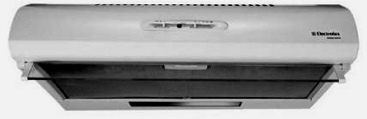
Hotte
Câble
d'alimentation de la hotte

Secteur
monophasé
Pont – Fil de phase
Boite de dérivation
Pont – Fil de neutre

A
En présence des examinateurs.

1.3)

• Placer et initialiser les appareils de mesure permettant de visualiser l’intensité du courant absorbé par le moteur et la tension aux bornes du moteur.
• Si nécessaire mettre les équipements de protection individuelle
• Mettre la hotte sous tension à la vitesse maximale
• Effectuer les réglages de l’oscilloscope pour visualiser deux périodes

- Relever l’échelle des sensibilités :
Sensibilité | Intensité | tension
Horizontale : | …..…..…/ division
Verticale : | …..…..…/ division | …..…..…/ division

- Représenter les oscillogrammes obtenus.

- Cocher parmi les propositions suivantes la réponse exacte

L’intensité du courant est:

En phase avec la tension

En avance sur la tension

En retard sur la tension

1.4 ) Pour chaque signal, compléter le tableau suivant:

 | Intensité | Tension
Période (en seconde)

Valeur maximale

1.5 ) On veut déterminer le facteur de puissance du moteur.

- Mesurer le décalage Δt des deux signaux

Δt =

- Calculer leur déphasage ϕ. On donne ϕ = 360 ×

c) En déduire le facteur de puissance cos ϕ. Arrondir le résultat à 10⁻² près.

cos ϕ =

d) Mettre la hotte hors tension.

A
En présence des examinateurs.

1.6 )

• Placer la pince multifonction (ou l’énergiemètre)

• Mettre la hotte sous tension à la vitesse maximale,
- Effectuer les mesures et compléter le tableau :

Tension | U =
Intensité | I =
Puissance active | P =
Puissance apparente | S =
Facteur de puissance | cos ϕ =

Mettre la hotte hors tension.

- Comparer la valeur de la puissance active mesurée avec celle indiquée sur la plaque signalétique.

- Comparer la valeur du facteur de puissance mesurée avec la valeur calculée à la question 1.5).

A
En présence des examinateurs.
1.7 )

- Mettre la hotte sous tension à la vitesse maximale
- Effectuer les mesures et compléter le tableau :
 | Lampe éteinte | Lampe allumée
Puissance active | P_{e} = | P_{a} =
Puissance apparente | S_{e} = | S_{a} =
Facteur de puissance | cos ϕ_{e} = | cos ϕ_{a} =

- Mettre la hotte hors tension.
- Construire les triangles des puissances, à partir de la même origine O. On prendra l’échelle 1cm pour 20 Watt (Var ou V.A.).

0
Axe des puissances actives

Cocher la réponse exacte :

La puissance active augmente quand on allume la lampe.

La puissance active diminue quand on allume la lampe.

La puissance active ne varie pas quand on allume la lampe.

Cocher la réponse exacte :

La puissance réactive augmente quand on allume la lampe.

La puissance réactive diminue quand on allume la lampe.

La puissance réactive ne varie pas quand on allume la lampe.

2) ETUDE DE LA VITESSE DU VENTILATEUR

A
En présence des examinateurs.

2.1 )

• Extraire le ventilateur de façon apparente.
Mettre la hotte sous tension.
Mesurer la fréquence de rotation du ventilateur à l’aide du stroboscope. Noter l’intensité absorbée correspondante à chaque vitesse sélectionnée.

Vitesse maximale  n₁ =  I₁ = | Vitesse 2  n₂ =  I₂ = | Vitesse 3  n₃ =  I₃ =

La fréquence de rotation est-elle proportionnelle à l’intensité du courant ? Justifier votre réponse.

2.2 ) Se placer sur la vitesse 2 et visualiser sur l’oscilloscope l’intensité du courant absorbé.

- Représenter l’oscillogramme obtenu.

I_{max=}
- Relever la valeur maximale.

$\frac{I_{\text{max}}}{I}$=

Calculer le rapport $\frac{I_{\text{max}}}{I}$.

Retrouvez-vous la valeur $\sqrt{2}$ ? Proposer une explication.

3) ETUDE DU DEBIT D’EVACUATION

Le dispositif à utiliser dans ce paragraphe est un tube de Pitot (ou un anémomètre) à lecture directe.

3.1 ) Quelle est la grandeur physique mesurée par cet appareil ?

A
En présence des examinateurs.

3.2 )

- Placer le conduit d’évacuation dans les conditions idéales de mesures.
- Mesurer la vitesse de l’air évacué par la hotte réglée à la vitesse maximale :

v =

  - ) Calcul du débit d’air évacué :
- Mesurer le diamètre D du conduit d’évacuation :

D =

- Calculer le débit d’air évacué Q . On rappelle : Q = S.v et $S=π\text{.}R^{2}$.
Exprimer le résultat en m³/h.

- Comparer la valeur obtenue avec celle annoncée par le constructeur :

  - On désire installer cette hotte dans une cuisine dont les dimensions sont les suivantes :

L = 4,90 m ; l = 3 m ; h = 2,20 m.

Sachant que l’air de la cuisine doit être renouvelé entre 10 et 12 fois par heure, peut-on réellement choisir ce modèle de hotte ?

ANNEXE 1 : Vue éclatée de la hotte ARISTON AE1M 105002.

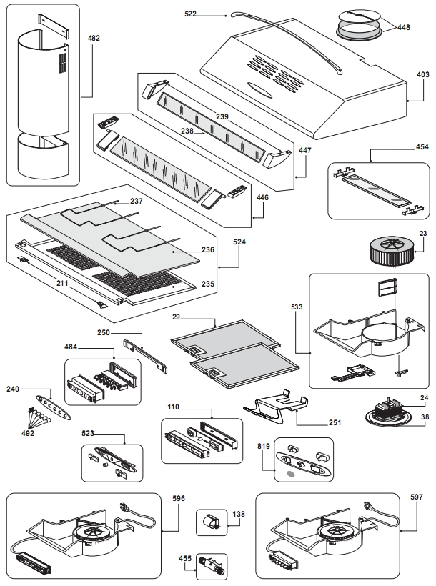

ANNEXE 2 : Notice technique de la hotte ARISTON AE1M 105002.

